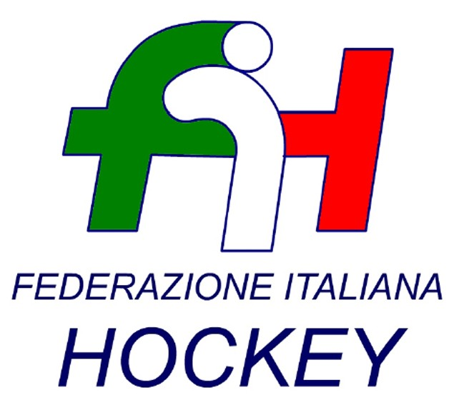

FEDERAZIONE ITALIANA HOCKEY - SAR AREA 1 - PIEMONTE

Cocco Felicita Str. Casa del Bosco 19 12042 BRA CN - tel. 347.1106091 - 349.9703176
e-mail - sar1.felicocc@libero.it
Bra, 19 Febbraio 2020

C.U. 110 COPPA ITALIA FEMMINILE

COPPA ITALIA FEMMINILE - ROUND 2

IN ACCORDO CON LE SOCIETA’ DI SEGUITO IL NUOVO CALENDARIO

domenica 08 MARZO 2020 - SEDE BRA

ORE 12.00 HF LORENZONI - CITTA’ DEL TRICOLORE
ORE 14.00 CUS PISA - CUS TORINO

ORE 17.30 VINCENTE 1 - VINCENTE 2

Cordiali Saluti

S.A.R. AREA 1 PIEMONTE
Cocco Felicita

_______________________________________________________________________________________
Responsabile S.A.N. Piemonte: Felicita COCCO  Tel. 347/1106091 – 349/9703176 – e-mail: sar1.felicocc@libero.it  Partita Iva 01384511000 – Cod. Fiscale 05288960585 | 